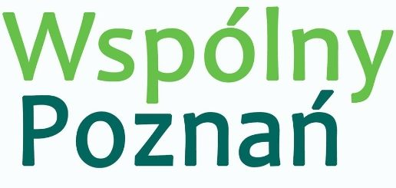
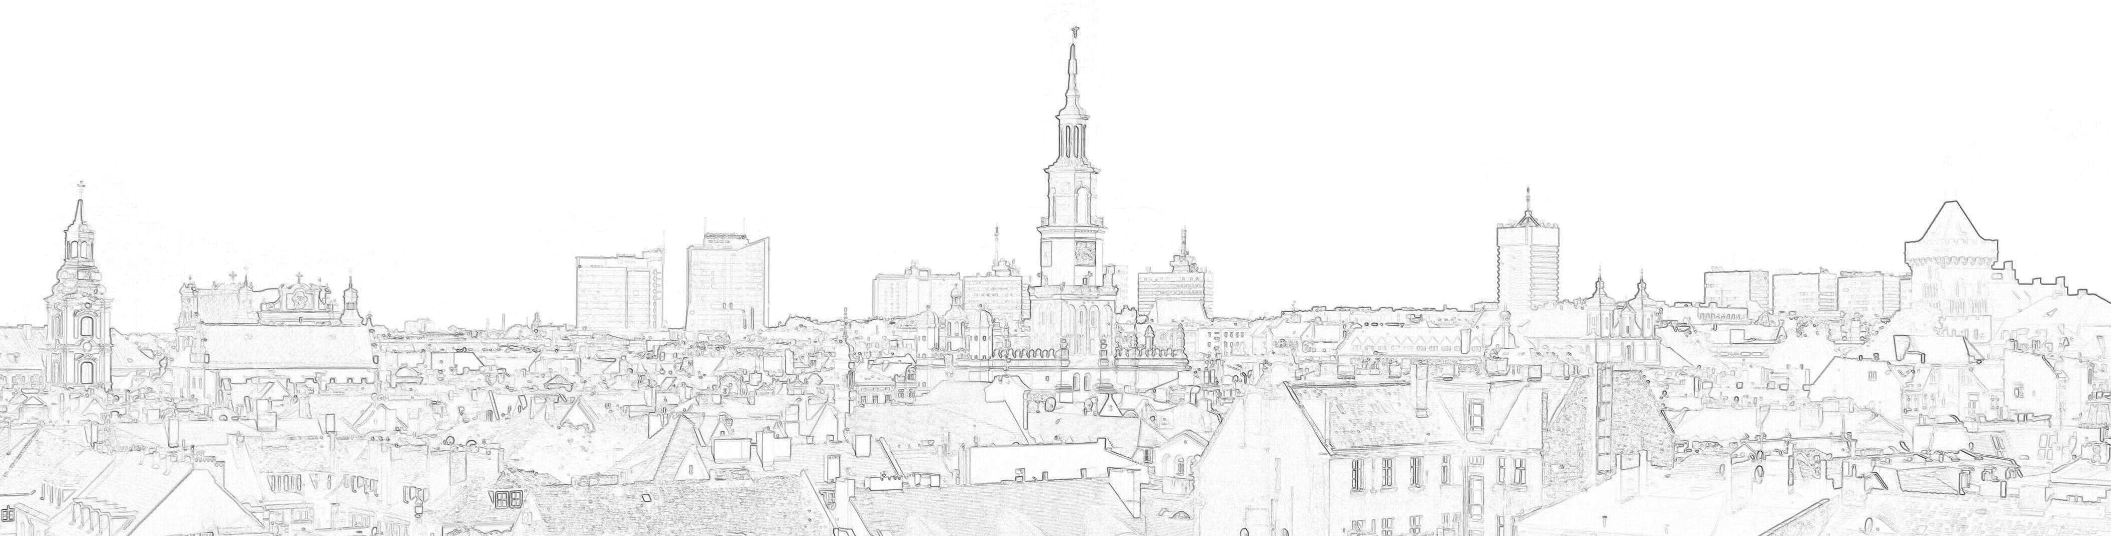
Halina Owsianna
Radny Miasta Poznania

Nr 2/07/2021
Poznań 28 lipca 2021 r.

Pan
Jacek Jaśkowiak
Prezydent Miasta Poznania

INTERPELACJA

Szanowny Panie Prezydencie,
moja interpelacja ponownie związana jest z pytaniami mieszkańca, którego treść z otrzymanego maila wklejam poniżej, z prośbą o odpowiedź:
„Jeżeli jest Pani przy interpelacji, to myślę, że powinna objąć poznańską aferę na miarę pocztowej Sasina. Chodzi mi o rolę PIM w temacie budowy tramwaju na Naramowice. Znowu mam pytania:

1. kto zlecał wykonanie projektu budowlanego tej inwestycji? Wg prawa budowlanego projektant (biuro) odpowiada za poprawność projektu, za WSZYSTKIE uzgodnienia, sprawdzenia itp. W projekcie muszą być badania geologiczne podłoża gruntowego. Jeżeli przeoczono coś takiego jak składowisko odpadów za 80.000.000 zł, to świadczy o tym, że projekt nie zawiera pełnej dokumentacji geologicznej i jest z punktu widzenia prawa budowlanego bezużyteczny. Projektant odpowiada do końca swego życia za błędy projektu - vide zawalona hala targowa w Katowicach. Czy PIM odrzucił, odesłał biuru projektów tą dokumentację? Czy dodatkowo zapłacił za jej poprawienie? Czy zażądał zwrotu pieniędzy za bubel nadający się do kosza? Czy zawiadomił nadzór budowlany, aby biuro straciło uprawnienia do projektowania? Ponieważ biuro obligatoryjnie musi być ubezpieczone od odpowiedzialności cywilnej, to czy ktokolwiek z miasta wystąpił do nich z regresem o zwrot tych dziesiątków milionów na załatwienie oczywistych błędów, tak ochoczo przegłosowanych przez Radę Miasta. Jeśli nie, to pani J. L. winna jest sprzeniewierzenia naszych pieniędzy i wyrządzeniu miastu wielkiej szkody materialnej. A to już sprawa do prokuratury.
Generalnie proponuję zainterpelować w sprawie PIM. …………………………………….(usunęłam kilka dosadnych zdań). Przy czym ta spółka nic nie robiąc podraża każdą inwestycję o swój prowizyjny haracz. Przy wydawanych setkach milionów są to dziesiątki milionów, lepiej przeznaczyć je na Pani ukochaną Cytadelę. 50 lat temu z niejakim P. K. budowaliśmy ją łopatami bez żadnego PIMu.
Pozdrawiam Radną, życzę owocnej pracy dla dobra miasta.
Przyrzekam, nie będę już tyle pisać.”

Z wyrazami szacunku
Halina Owsianna

Z poważaniem
Halina Owsianna

